Творческая мастерская
«Твой учебник – дорога
в мир знаний»
(вводный урок русского языка в 5 классе по ФГОС)

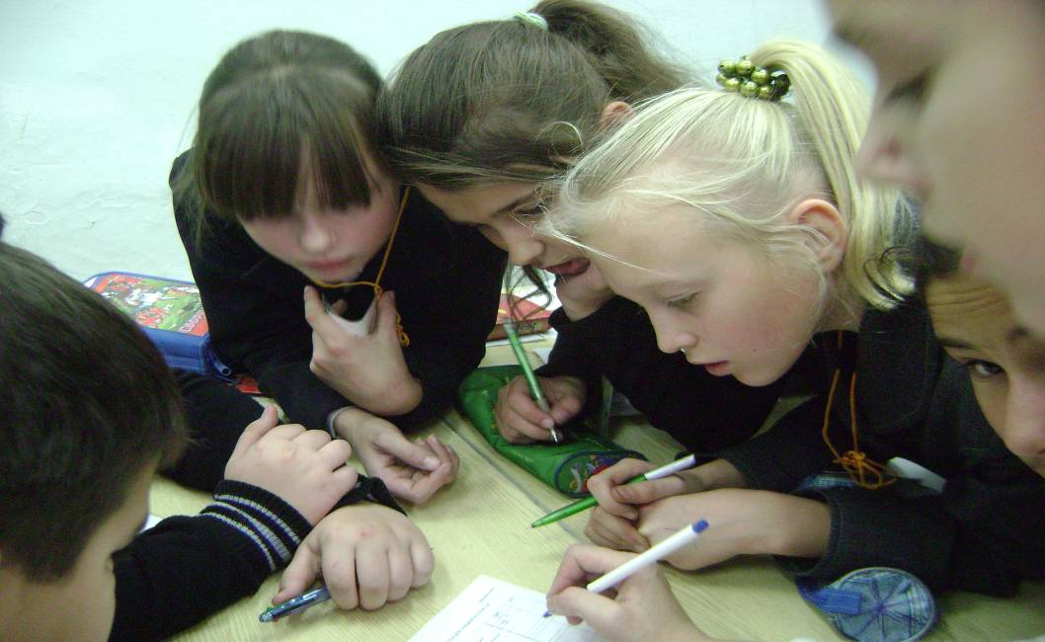

Учитель: Рахматуллина В.Е.
-2013год-

Об авторе педагогического опыта

«Творчество – вечный двигатель учителя»

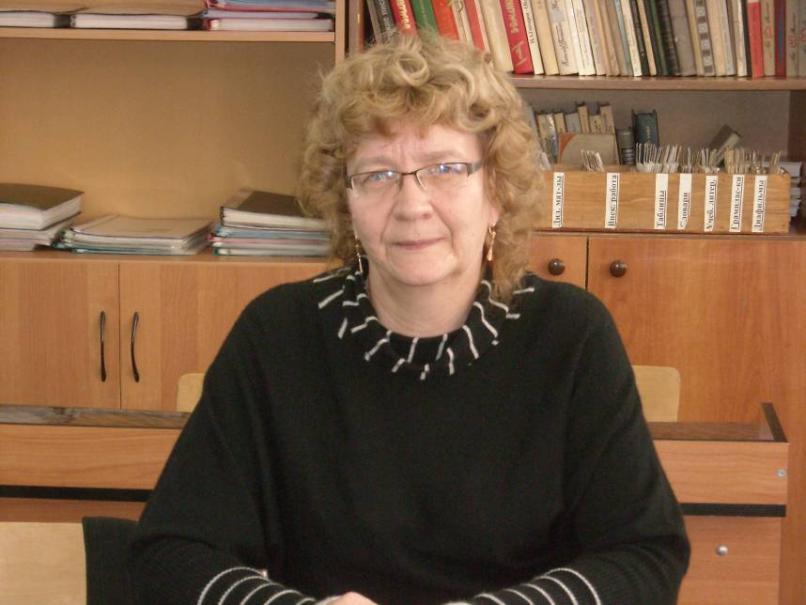

Рахматуллина Вера Евгеньевна

Учитель русского языка и литературы, высшей квалификационной категории муниципального бюджетного образовательного учреждения «Клязьмогородецкая основная общеобразовательная школа» Ковровского района Владимирской области

Предмет: русский язык
Класс 5
Тип урока: «Открытие новых знаний» (вводный урок) – 2часа
Технологическая карта изучения темы
Тема | Творческая мастерская «Твой учебник – дорога в мир знаний»
Цели | Деятельностные:  Обеспечить формирование у учащихся умений реализации новых способов действия, создание условий для усвоения темы, развитие готовности мышления к усвоению новых способов деятельности, развитие мыслительных операций школьников, умения анализировать, систематизировать, делать общие выводы; развитие навыков самоконтроля.  Содержательные: дать представление об УМК Русский язык  5 класс под ред.А.Д. Шмелёва; развивать информационную компетентность учащихся, умение извлекать информацию и обрабатывать.  Формировать УУД:  -Личностные УУД: способность к самооценке  - Регулятивные УУД: определение и формулирование цели на уроке с помощью учителя, планирование своего действия в соответствии с задачей.  - Коммуникативные УУД: общение и взаимодействие с одноклассниками.  - Познавательные УУД: структурирование знаний, преобразование информации из одной формы в другую.
Планируемый результат | Предметные:  Знать структуру и содержание учебника  Уметь ориентироваться в справочном материале и использовать условные обозначения  Личностные: уметь проводить самооценку своей деятельности  Метапредметные: уметь определять и формулировать цель на уроке с помощью учителя, планировать соё действие (Р); уметь слушать и понимать речь других, оформлять свои мысли в устной форме (К), уметь ориентироваться в своей системе знаний, преобразовывать информацию из одной формы в другую (П)
Основные понятия | Оглавление, структура, колонтитул, учебник, группа, раздел, справочный материал
Ресурсы: основные  Дополнительные | УМК, Русский язык, 5 класс под ред.А.Д. Шмелёва.  Задачник – практикум Г.Граника «Учимся по учебнику», из-во «Просвещение», 2008г, оценочная карта
Организация  пространства | Фронтальная работа, индивидуальная, парная, групповая.

Творческая мастерская.

Тема: «Твой учебник – дорога в мир знаний»

Ход урока.

1.Индукция (10 мин.)

-Ребята, сегодня мы проведём с вами необычный урок русского языка.
Это творческая мастерская.
А тему и цель нашего урока попробуем определить сами. Для этого нам нужно посмотреть на экран и выполнить задание.
«Лингвистический кроссворд»

-Итак, ребята, у нас получились ключевые слова , зачитайте их.

 |  |  |  |  |  |  |  |  |  |  |  |  |  |  |  | 1) | у | п | р |  | а |  |  | ж |  | н | е | н | и | е
 |  |  |  |  |  |  |  |  |  |  |  |  |  |  | 2) |  | ч | т | е |  | н |  |  | и |  | е
 |  |  |  |  |  |  | 3) |  | р | а |  | з |  | д |  |  | е | л
 |  |  |  |  |  |  |  |  |  |  |  |  | 4) |  |  | а | б | з | а |  | ц
 | 5) | о |  |  | г | л |  | а |  |  | в |  | л |  |  | е | н | и | е
 |  |  |  | 6) |  | з |  | а |  |  | д |  | а |  |  | н | и | е
 |  |  |  |  |  |  |  |  |  |  |  |  |  |  |  | 7) | к | н | и |  | г | а

1) Задание, выполняемое тем, кто упражняется в чём-нибудь
(упражнение)
2) Вставьте в пословицу нужное слово «…-вот лучшее учение»
(чтение)
3) Часть текста
(раздел)
4)Красная строка, отступ в начале строки
(абзац)
5) Перечень глав или других составных частей книги
(оглавление)
6) Всегда находится перед упражнением
(задание)
7) Произведение печати в виде переплетённых листов бумаги
(книга)

-Все эти слова объединяет одно слово. Какое?
(учебник)
-Какая же тема нашего урока? Ключевые слова – наша подсказка.
(знакомство с учебником)

-Таким образом, тема нашей творческой мастерской «Твой учебник – дорога в мир знаний»
-А эпиграфом к нашему уроку послужат эти строки:

Учебник не просто страницы, обложка,
В мир знаний протоптана книгой дорожка.
Но я приоткрою ещё вам секрет:
Учебник, ребята, ваш личный портрет

-Кто сможет объяснить, почему именно этот эпиграф я выбрала для нашего урока?
-О чём эти строки?
-К чему призывает нас автор этого четверостишия?
(бережно относиться к учебнику)

-Попробуем сформулировать цель нашего урока.
(-знакомство с учебником и его структурой; привитие бережного отношения к нему; развитие творческой активности)

Установка
Я надеюсь, что мы успешно сегодня поработаем все. Прислушайтесь к себе, доверьтесь своим чувствам и мыслям.
И у нас всё получится, мы всё сможем!
На своих листах запишите число и тему урока.

2.Самоконструкция (5 мин.)

Сегодня в мир знаний вас поведёт книга – учебник русского языка.
Чтобы уметь пользоваться этой книгой, надо знать, как она устроена.
В течение 5 минут запишите все слова, которые у вас связаны со строением учебника.

3.Социоконструкция (10 мин.)

А теперь поработай те в парах. Поменяйтесь листочками, посмотрите, что получилось. Подумайте вместе над заданием, дополните друг друга и теперь уже в парах продолжите работу над новой информацией.
Чтобы не запутаться в нашем учебнике, авторы использовали определённые условные обозначения, а также справочный материал (т.е. приложение)
Давайте вместе понаблюдаем, проанализируем и подумаем, какую информацию содержат данные разделы и отметим её в оценочных картах:
Пары 1ряда – «Условные обозначения»
Пары 2ряда – «Справочный матермал»

4.Социализация (15 мин.)

Объединитесь в группы и поделитесь полученными результатами (исправьте, дополните, уточните);

Примените на практике работу с текстом по кластеру (схема кластера дана в оценочной карте)

1группа – «учебник»
2 группа – «справочный материал»

(выбрать в группах консультантов)

5.Афиширование (5мин.)

(на доске вывешивается кластер и озвучивается полученный текст)

6. Разрыв (10 мин.)

-Ребята, а я бы добавила в кластер с ключевым словом «учебник» слово. Которое тесно связано с нашим учебником, это «колонтитул».
-Кто знаком с этим словом и может нам его объяснить?
-Что же такое «колонтитул» в учебнике? Давайте обратимся к источнику.
Перед вами на столах лежит задачник – практикум Г.Граника «Учимся по учебнику», изд-во «Просвещение», 2008г
Находим интересующую нас информацию и читаем вслух
«Колонтитул – это название вверху каждой страницы учебника…»

7.Социализация (10 мин.)
-А теперь закрепим полученную нами информацию на практике.

Задание:
Каждой группе найти колонтитул в учебнике и дать его «расшифровку». Свои мысли записать в виде творческого мини-текста (4-5 предложений)

8.Афиширование (5 мин)
-зачитать текст

9. Рефлексия (5 мин)
- Оцените свою работу
Приём незаконченного предложения
Сегодня я узнал …
Мне было трудно …
Теперь я могу …
Я приобрёл …
Я научился …

- Что бы вы пожелали сами себе в дальнейшем?

10. Домашнее задание (5мин) (право выбора за учащимися).
- Составить памятку о том, как надо относиться к учебнику.
- Составить синквейн к ключевому слову «учебник» (для ребят с творческим мышлением);

Творческая мастерская
(урок русского языка в 5 классе)
Оценочный лист учащегося (щейся)____________________________
Число: Тема урока:
1.Индукция (эмоциональный настрой)
Кроссворд

1
2
3
4
5
6
7

2.Самоконструкция (индивидуальная работа)
Задание: запишите слова, которые у вас связаны со строением учебника __________________________________________________________________________________________________________________________________________________________________________________________________________________________________________________________________________________________________________________________________________________________________________________
3.Социоконструкция (работа в парах)
Задание: выпишите информацию, которую содержат разделы:
Пары 1ряда – «Условные обозначения»
Пары 2ряда – «Справочный материал»
__________________________________________________________________________________________________________________________________________________________________________________________________________________________________________________________________________________________________________________________________________

4.Социализация (работа в группах)
Задание: Объединитесь в группы и поделитесь полученными результатами (исправьте, дополните, уточните);
Примените на практике работу с текстом по кластеру
1группа – «учебник»
2 группа – «справочный материал»

5.Разрыв
Задание: выпишите из дополнительного источника определение нового понятия
«Колонтитул – это __________________________________________________________________________________________________________________________________________________________
6.Рефлексия
6.РПриём незаконченного предложения
Сегодня я узнал …
Мне было трудно …
Теперь я могу …
Я приобрёл …
Я научился …

